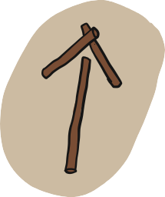 | Gå den veien pilen peker
 | Ikke gå denne veien
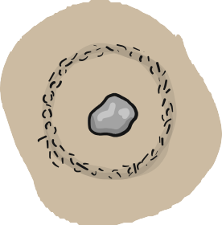 | Gå hjem  Dvs tilbake til start/speiderhytta el.l.
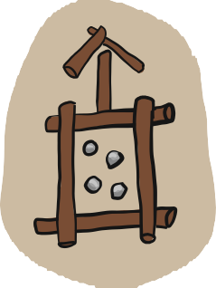 | Brev gjemt i pilens retning  Så mange skritt som det er steiner, kongler eller annet i firkanten.

